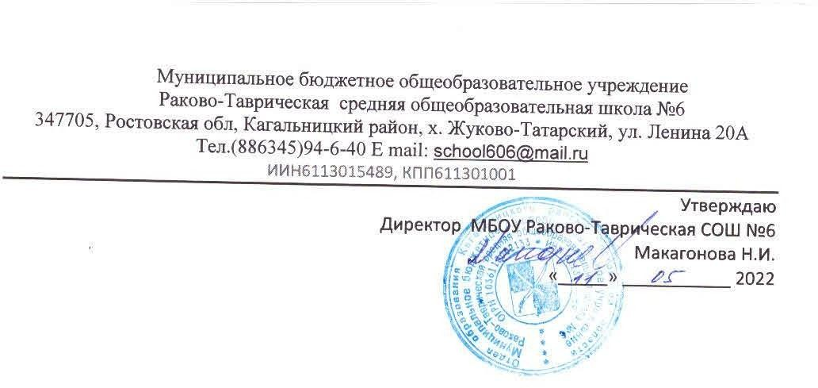

База данных детей с ограниченными возможностями здоровья и детей
– инвалидов на 2021-2022 учебный год

Цель: Разработать школьную систему комплексной психолого-педагогической помощи детям, а также родителям, испытывающим трудности в воспитании и
обучении детей.
Задачи: - сформировать банк данных детей с ОВЗ
-Оказание психолого педагогической помощи детям с ОВЗ, согласно заключениям и рекомендациям ПМПК, ППк.
- Создать универсальную безбарьерную, психологически комфортную
образовательную среду для инклюзивного образования детей- инвалидов и детей с ОВЗ;
-Реализовать комплексное индивидуально ориентированное психолого - педагогическое сопровождение в условиях образовательного процесса с учѐтом состояния здоровья и особенностей психофизического развития, соблюдения допустимого уровня нагрузки;

Решение:
-сформирован банк данных детей с ОВЗ;
- Сформировано толерантное отношение к учащимся с ОВЗ в образовательном пространстве школы;
-Приобретение детьми с ОВЗ коммуникативных навыков, самоорганизации, формирование опыта позитивного взаимодействия с окружающим миром,
формирование навыков конструктивного общения.

Методы психолого-педагогического изучения детей с ОВЗ

Психолого-педагогическое изучение предусматривает получение о ребенке сведений, раскрывающих знания, умения, навыки, которыми он должен располагать на
определенном возрастном этапе. Важно установить запас представлений об окружающем, сформированность качеств, необходимых для учебной работы (произвольность психической деятельности, волевые усилия, планирование и самоконтроль, наличие мотивации, интереса и др.).

«Методики психолого-педагогической диагностики детей с ОВЗ»
- Методы психолого-педагогического изучения детей с ОВЗ;
- Характеристика и классификация психодиагностических методик;
- Нейропсихологическая диагностика причин школьной неуспеваемости.
- Диагностика познавательной сферы школьников с ОВЗ: восприятия, внимания, памяти, мышления, воображения, состояния устной и письменной речи;
- Диагностика особенностей личности детей с ОВЗ;
- Диагностика эмоционально-волевой сферы школьников;
- Диагностика сформированности учебной деятельности детей с ОВЗ.

Что исследуем | Название методики
компоненты языковой системы школьников (слоговой структуры слова, грамматического строя, фонематического восприятия, навыков языкового анализа и синтеза, состояния связной  речи) | адаптированный вариант методики Фотековой Т.А., Ахутиной Т.В

выявление уровня развития речи и продуктивности ассоциаций | методика Эббингауза
определение уровня развития понимания грамматических конструкций | методика изучения возможности осмысления ситуации на основе  слухового или зрительного восприятия
углубленное изучение  состояния фонематического слуха (восприятия, представления, анализа и синтеза) | Тест различения и выбора фонем
диагностика объема и концентрации внимания | методика «Корректурная проба»,
переключение внимания | методика «Красно-черная таблица»,
для исследования скорости внимания | таблицы Шульте
определение устойчивости внимания | модификация метода Пьерона-Рузера
изучение памяти | «Долговременная память»
исследование логической и механической памяти | методика «Запомни пару»,
Изучение кратковременной памяти | методики «Память на образы», «Таблица двузначных чисел»,  «Оперативная память»
Диагностика слухоречевой памяти | методика «Запомни 10 слов».
диагностика словесно-логического и наглядно- образного мышления | методики «4 лишний»,  «Простые аналогии»,  «Определение понятий,  выяснение причин,  выявление сходств и различий в объектах»
диагностика развития личностно- мотивационной сферы | методики изучения мотивации по Н.Л.  Белопольской, «Три желания»  и опросник «Оценка школьной мотивации»
исследование типологических  особенностей личности | методика «Лесенка»
Диагностика эмоционально-волевой сферы | Тест цветовых отношений
Диагностика сформированности учебной деятельности | Методики «Домик»,  «Графический диктант»,  «Узор», Опросник по оценке качественных особенностей учебной деятельности  ученика и степени выраженности  соответствующих качеств

МБОУ Раково - Таврической СОШ № 6
База данных детей с ограниченными возможностями здоровья и детей
– инвалидов на 2021-2022 учебный год
№ п/ | Ф.И.О.  (полностью) | Класс,  год обучения | Адаптированная общеобразовател ьная программа (АООП)  для детей с задержкой  психического развития или АООП для  детей с  умственной отсталостью  (указать АОП) | дата, № | Наличие инвалидно | Форм а
п |  |  |  | протокола | сти | обуче
 |  |  |  | ПМПК | (указать | ния
 |  |  |  |  | данн | (на
 |  |  |  |  | ые | дому,
 |  |  |  |  | справ | в
 |  |  |  |  | ки | массово
 |  |  |  |  | МСЭ, | й
 |  |  |  |  | срок | школе)
 |  |  |  |  | действи
 |  |  |  |  | я)
1 | Андрей К. | 1 | АООП НОО для детей с  задержкой  психического | №170 от 13.10.2021 | МСЭ 2020  №1114607  сроком до 01.04.2022 | В  массово й школе
 |  |  | развития
 |  |  | вариант 7.1
2 | Максим П. | 1(повторн ое  обучение в 1 классе) | АООП НОО для детей с  задержкой  психического развития  вариант 2 | №165 от 04.10.2021 |  | В  массо вой школе
3 | Никита К. | 3  (пролонгиров ание во втором классе) | АООП НОО для детей с  задержкой  психического развития | №76 от 22.07.2020 |  | В  массо вой школе
 |  |  | вариант 2
4 | Роман Ф. | 5 | АООП ОО для детей с  задержкой  психического  развития | № 167 от  06.10.2021 |  | В  массо вой школе
5 | Дарья К. | 5 | АООП НОО для обучающихся с УО (вариант 1) | От 25  сентябр я 2018  года |  | В  массо вой школе
 |  |  |  | №142
6 | Иван Ф. | 5 | АООП ОО для | От |  | В  массо вой школе
 |  |  | детей с | 04.10.2021
 |  |  | задержкой | г.
 |  |  | психического | №166
 |  |  | развития

7 | АлинаП. | 5 (оставлена на повторное обучение) | АООП для детей с умственной отсталостью | № 176 от 20.05.2015 | МСЭ-2020  №1118532  сроком до 01.04.20  22 г | На дому
8 | Евгений П. | 6 | АООП ОО для детей с задержкой  психического развития.  Вариант не  предусмотрен | № 157 от  18.09.2020 |  | В  массо вой школе
9 | АлинаЧ. | 6 | АООП для обучающихся с тяжелыми  нарушениями речи | ЦПМПК  №200701  от 24.07.202  0 |  | В  массо вой школе
10 | Карина Ч. | 6 | АООП для обучающихся с тяжелыми  нарушениями речи | ЦПМПК  №200703  от 24.07.202  0 |  | В  массо вой школе
11 | Кристина  Ш. | 7 | АООП для детей с задержкой  психического  развития | №159 от 23.08.2019 |  | В  массо вой  школе
12 | Иван Г. | 7 | АООП для детей с  задержкой  психического развития | ЦПМПК  №404 от 23.05.2019 |  | В  массо вой  школе
13 | Валентин С. | 7 | АООП для  обучающихся с УО (вариант 1) | ЦПМПК  № 45 от  13.04.2017 |  | В  массо вой  школе
14 | Алексей М. | 9 | АООП для детей с задержкой  психического | № 149 от 05.08.2021 |  | В  массово  й
 |  |  | развития |  |  | школе
15 | Виктория Р. | 9 | АООП для детей с  задержкой  психического развития | ЦПМПК  №  191 от  10.04.2017 | МСЭ – 2016  №1362814  сроком до 18.11.2021 | В  массо вой школе

Анализ
работы с детьми с ОВЗ за 2021-2022 учебный год

В начале учебного года был создан банк данных детей-инвалидов и обучающихся с ОВЗ, а также учеников, находящихся на индивидуальном обучении на дому. На начало 2021/2022 учебного года в МБОУ Раково-Таврической СОШ №6 обучалось 15 ученика со статусом ОВЗ, из них дети - инвалиды – 2 человека; обучающиеся классов инклюзивного обучения – 15 человек, обучающиеся на дому по индивидуальному плану - 1 человек.
Составлено учебное расписание с учетом возрастных особенностей
обучающихся и их состояния здоровья. Обучение на дому осуществлял 1 педагог. Ежемесячно проводился мониторинг посещаемости педагогом обучающихся,
находящихся на индивидуальном обучении, который показал, что учитель своевременно, согласно расписанию проводит учебные занятия.
Обучение детей с ОВЗ на сегодняшний день является актуальным вопросом, поскольку из года в год количество таких детей увеличивается.
Согласно Российскому законодательству в сфере образования ( №273 – ФЗ «Об образовании в Российской Федерации»), «необучаемых» детей нет.

